Приложение А
Схема инженерных систем ХВС и ГВС.
1 и 2 подъезды
Трубопроводы систем В10, В11, Т30, Т31, Т40, Т41 (ниже отм. 0.000)
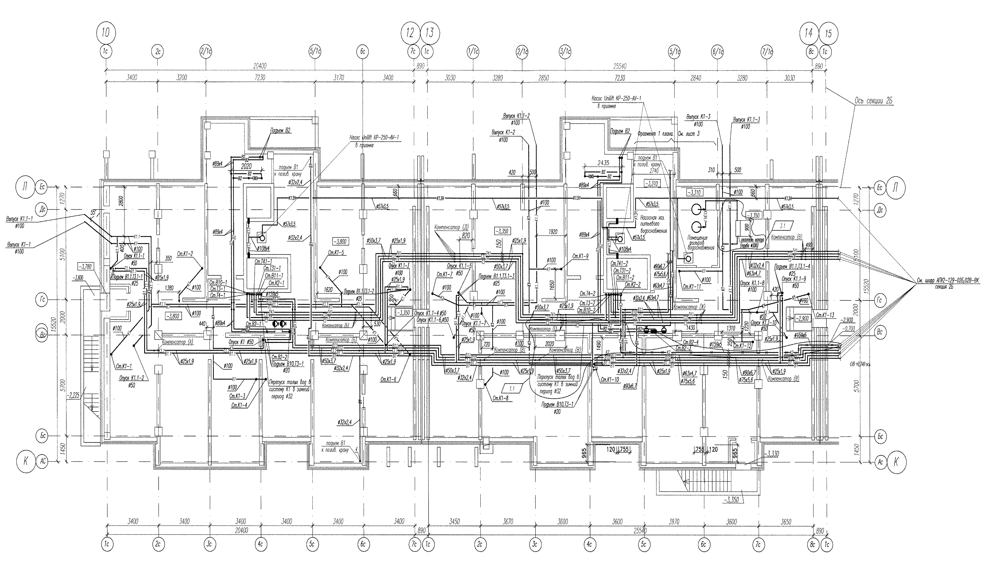

Помещение насосной станции.
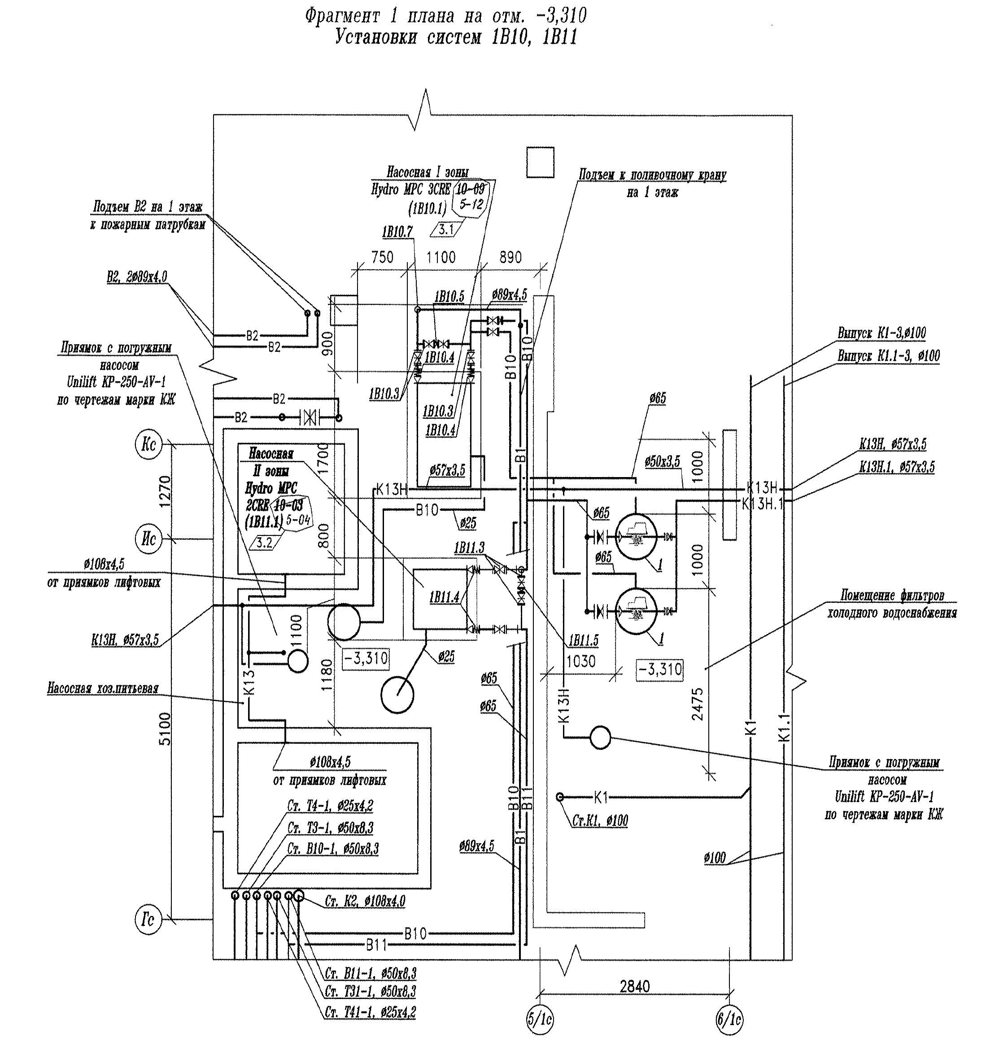

Схема систем В10, В11 (выше отм. 0.000)

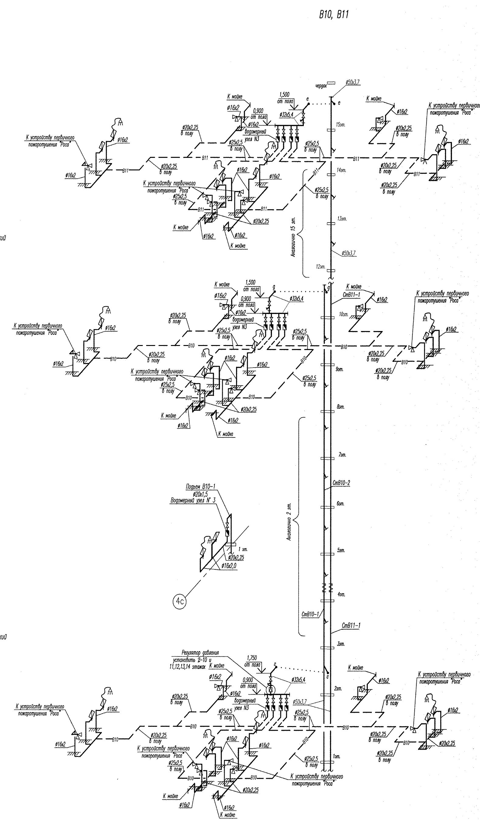

Схема систем Т3, Т31, Т4, Т41 (выше отм. 0.000).

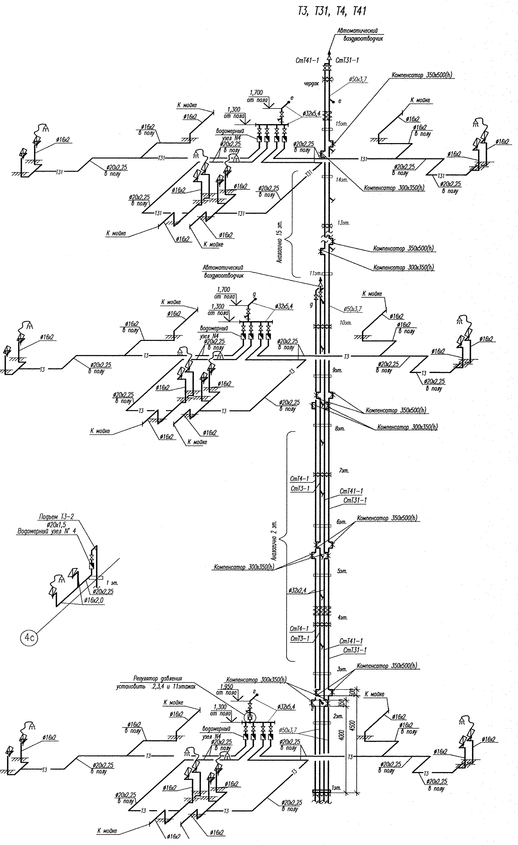

3 подъезд
Трубопроводы систем В10, В11, Т30, Т31, Т40, Т41 (ниже отм. 0.000)
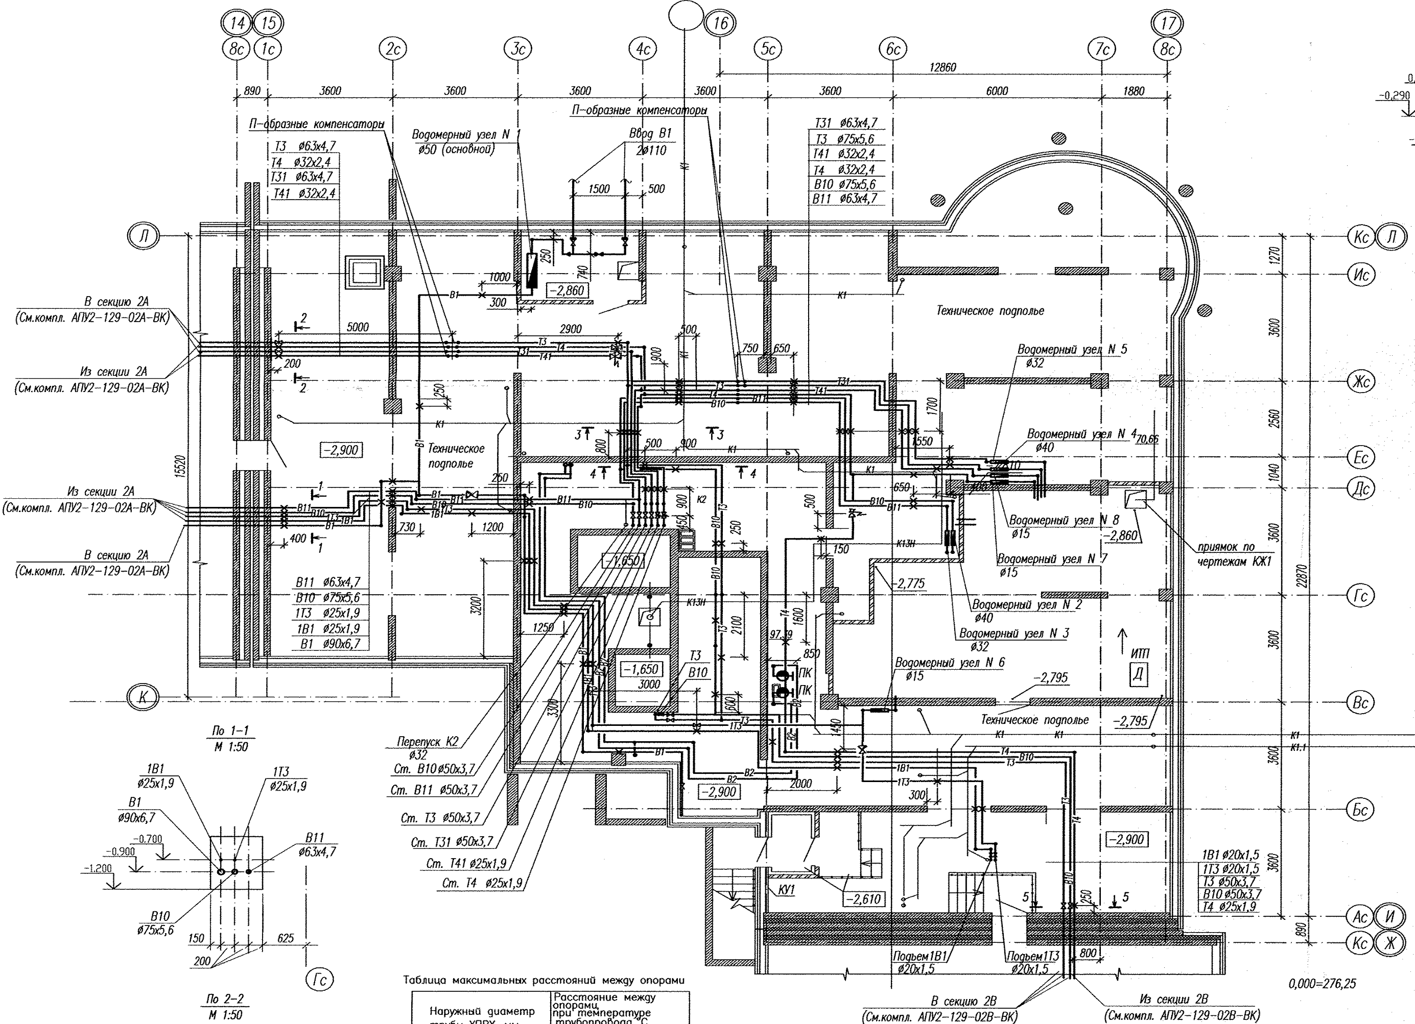

Схема систем Т3, Т31, Т4, Т41, В10, В11 (выше 0.000).

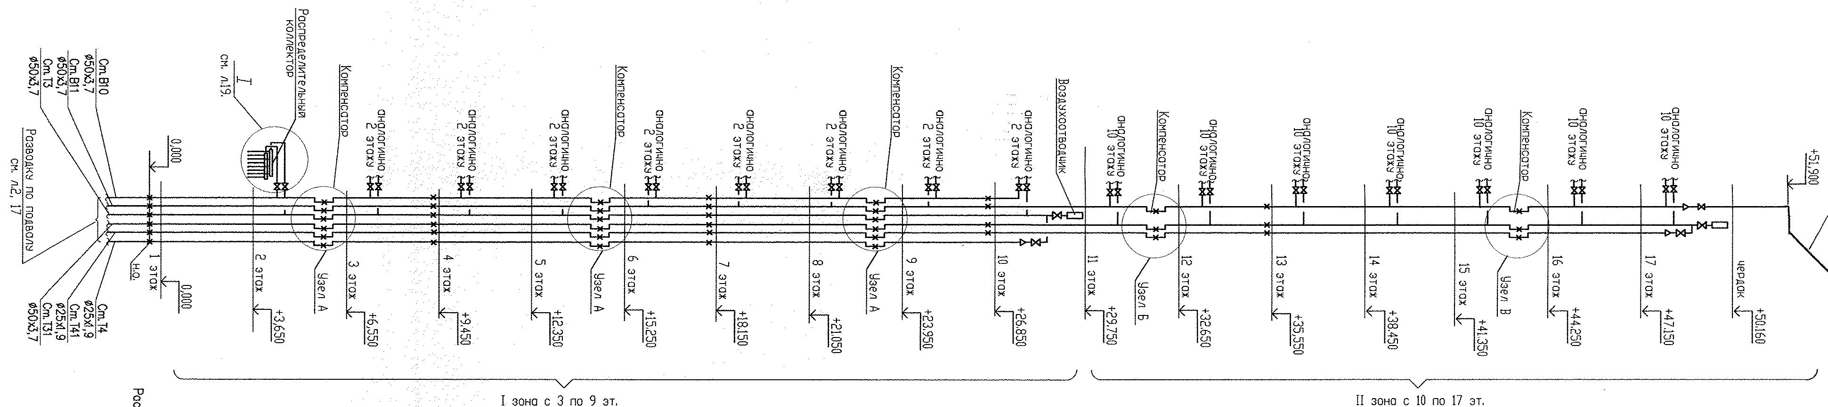

4 подъезд
Схема систем Т3, Т4, В10 (ниже отм. 0.000)

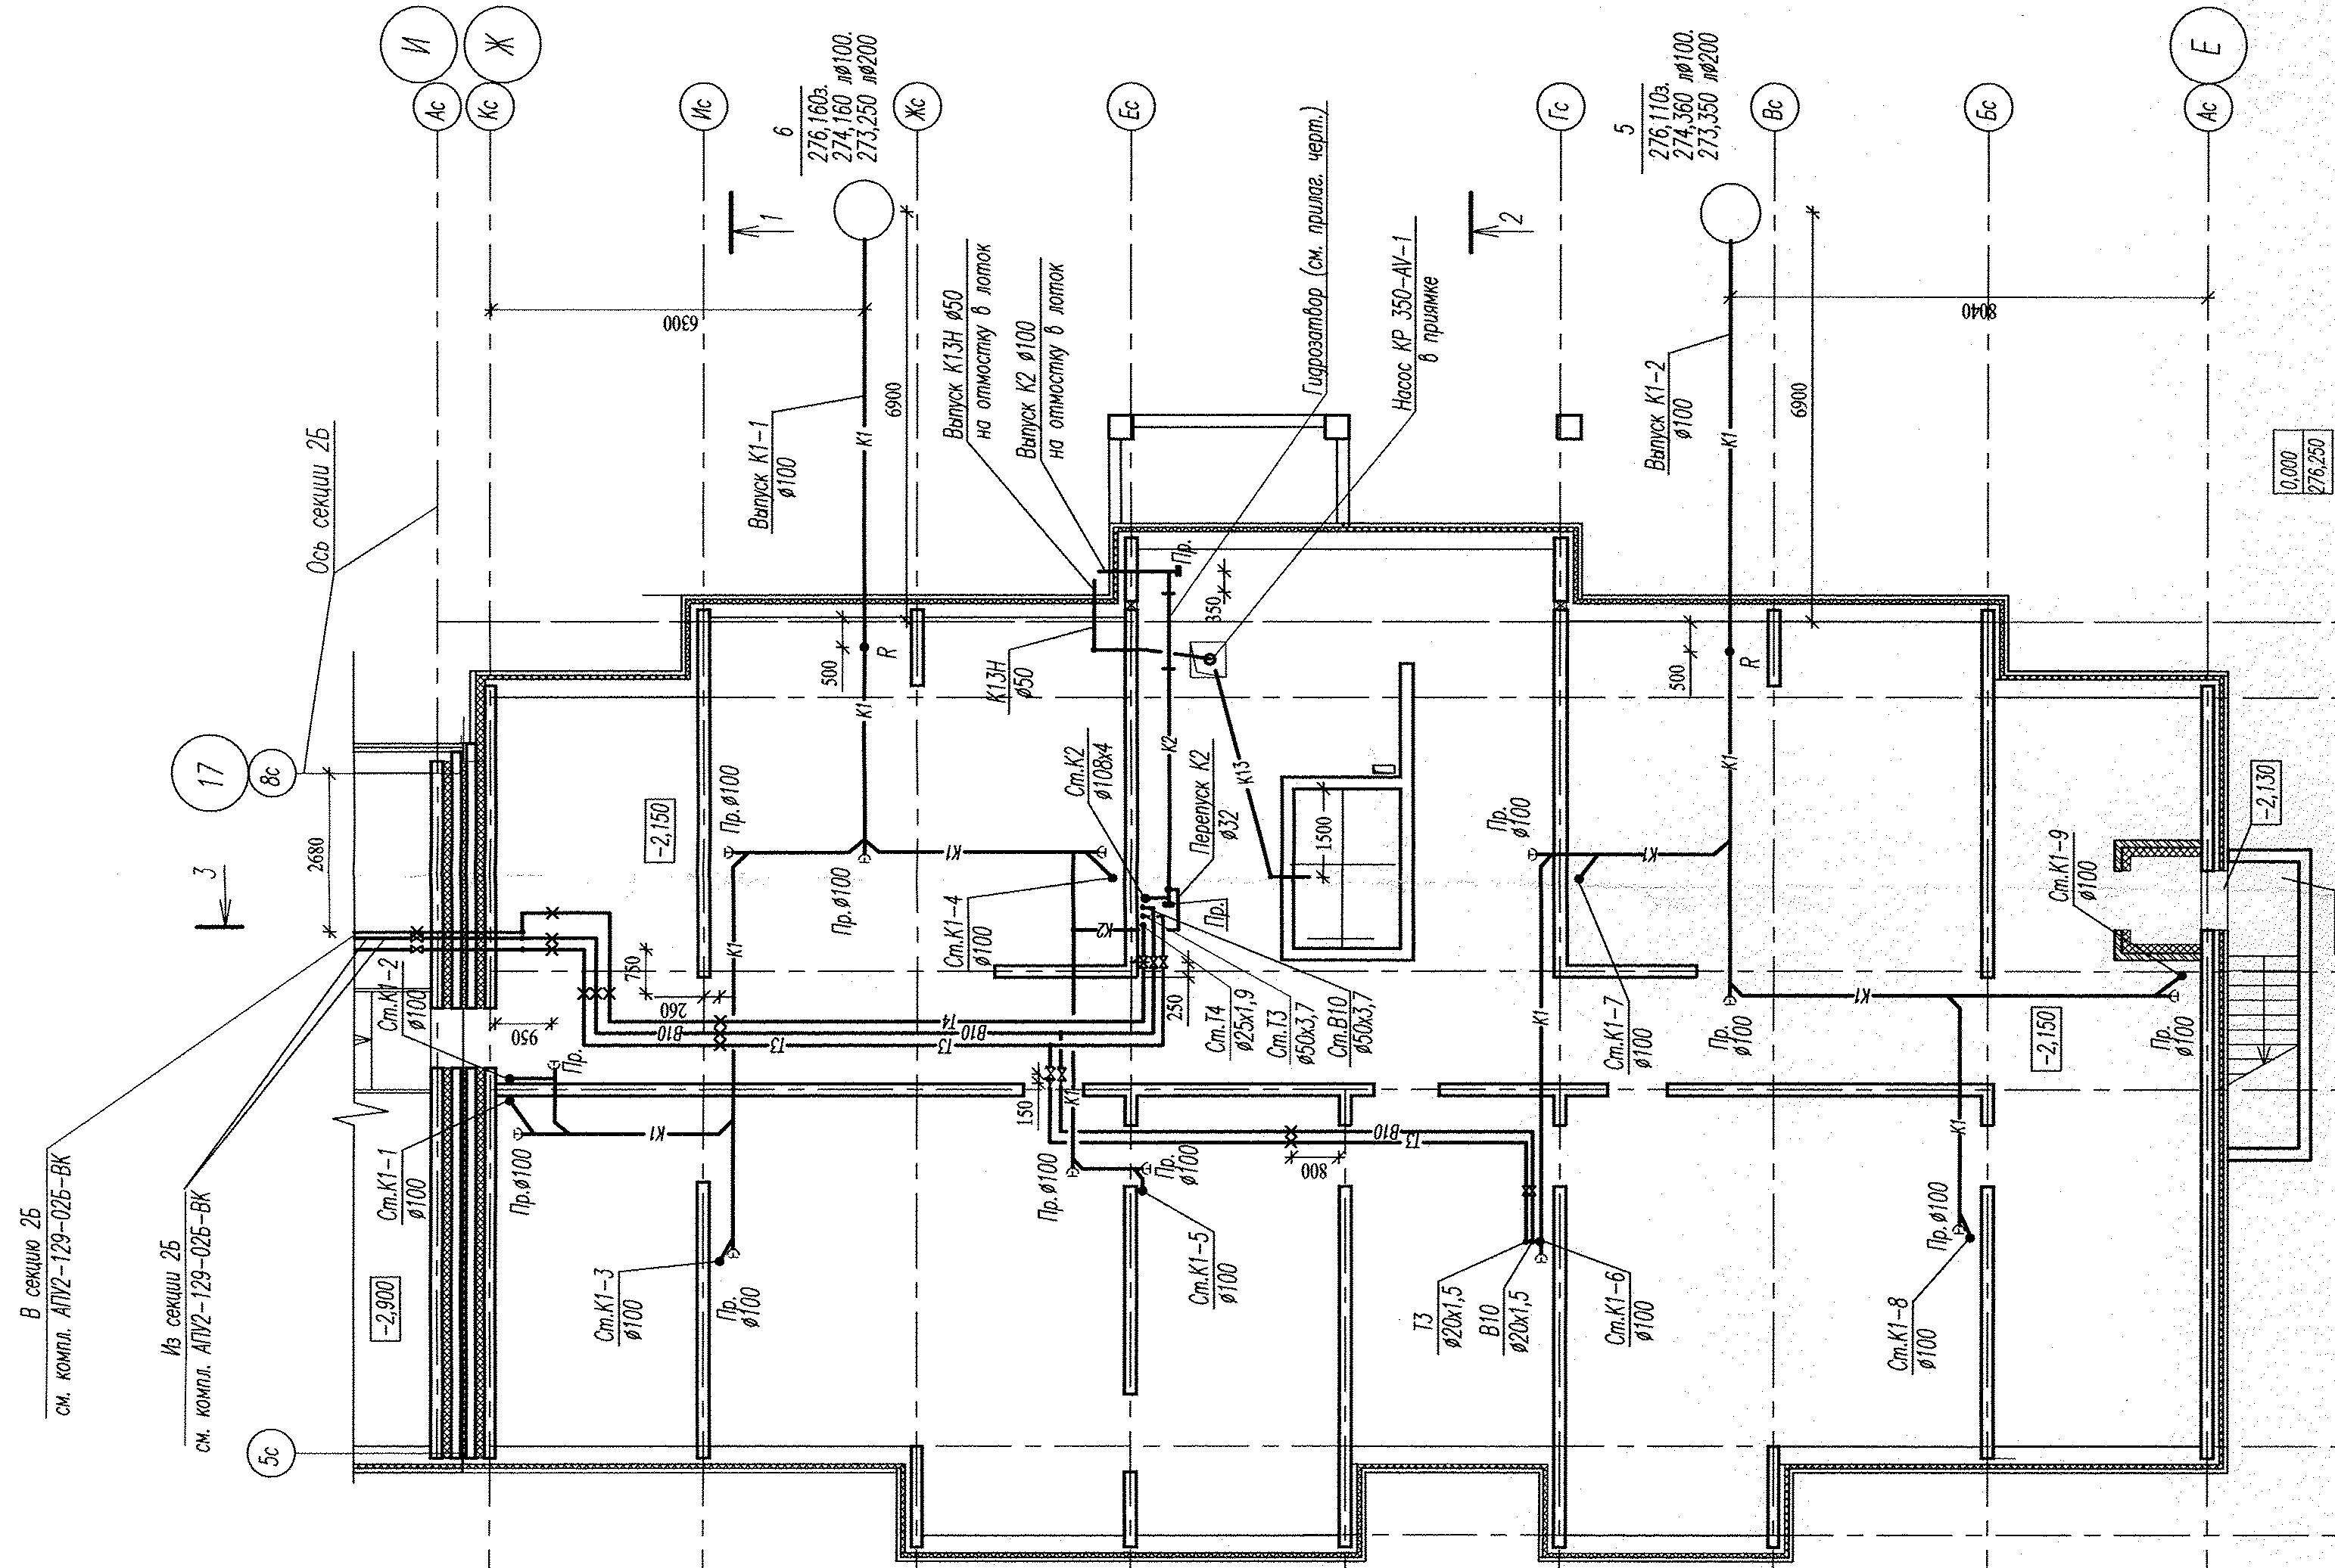

Схема систем Т3, Т4, В10 (выше 0.000).

